Synthèse Cybersécurité
Chapitre 8 – Inspection SSL/SSH

Objectifs
- Décrire l'inspection des certificats et l'inspection SSL complète (full SSL/SSH inspection)
- Configurer le FortiGate pour une inspection SSL/SSH complète ou juste une inspection des certificats.
- Installer des certificats CA privés sur les terminaux
- Dépanner les problèmes liés aux certificats

Inspection SSL/SSH

Traffic chiffré
- De plus en plus d'applications exploitent la technologie de chiffrement SSL/TLS

→ Les pirates peuvent masquer leurs malwares dans des communications chiffrées.

Trafic chiffré (suite)
- Il n'est pas possible de lire son contenu
  - Dès lors impossible de vérifier, par exemple, la présence de virus ou d’injection SQL dans le trafic.
- Pour contrôler le trafic, il faut déchiffrer
  - Les NGFW disposent de fonctionnalités de déchiffrement du trafic SSL/TLS et SSH.
  - Une fois déchiffré, il est possible d'appliquer de l'analyse antivirus ou l’IPS.

Deux méthodes d’inspection
- SSL Certificate Inspection
  - Méthode plus rapide (moins de latences, moins de ressources) mais moins sécurisée.
  - Ne vérifie que la validité des certificats.
- Full SSL Inspection (Deep inspection)
  - Offre une meilleure protection que le mode SSL Certificate Inspection.
  - Introduit plus de latence et consomme plus de ressources.
  - Permet de déchiffrer le trafic SSL/SSH pour appliquer des profils de sécurité.

Les certificats numériques sont utilisés par le FortiGate pour :
- Inspection du trafic
  - Inspection du trafic SSH et SSL.
  - Par exemple, FortiGate vérifie le certificat d’un serveur avant d’autoriser la connexion vers ce serveur.
- Confidentialité
  - Assurer la confidentialité des échanges avec d'autres dispositifs (accès à FortiGuard en HTTPS).
  - Voir cours de cybersécurité 2.
- Authentification
  - Authentification d’un utilisateur pour l'accès au réseau ou comme second facteur d’authentification.
    - Vérification des champs Subject et Subject Alternative Name.
  - Authentification d’un appareil, par exemple, pour autoriser une connexion VPN.
  - Authentification de second facteur pour l'administrateur FortiGate

SSL Certificate Inspection

SSL Certificate Inspection
- Utilisée pour vérifier l'identité des serveurs Web
  - L'UTM vérifie la validité du certificat pour le trafic chiffré
    - Si le certificat est valide, le trafic est accepté, même s'il contient des virus.
  - L’UTM extrait le FQDN de l'URL à partir de :
    - L’extension TLS server name indication (SNI) lors du handshake TLS.
    - Sinon, des champs Subject ou SubjectAlternative Name du certificat SSL.
- Utilisé pour le filtrage Web et le contrôle d’application
  - Le filtrage Web et le contrôle d’application sont les seules fonctionnalités de sécurité qui peuvent être appliquées en mode SSL Certificate Inspection.
- Le trafic reste chiffré
  - Les attaques et les fichiers contenant des virus ne peuvent pas être détectés.
SSL Certificate Inspection Configuration
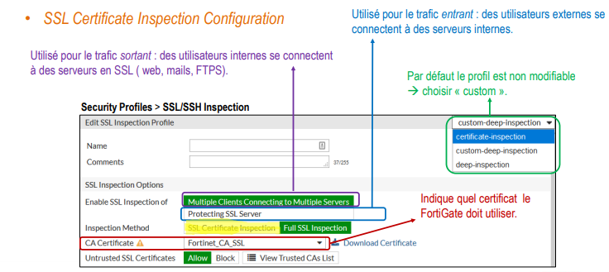

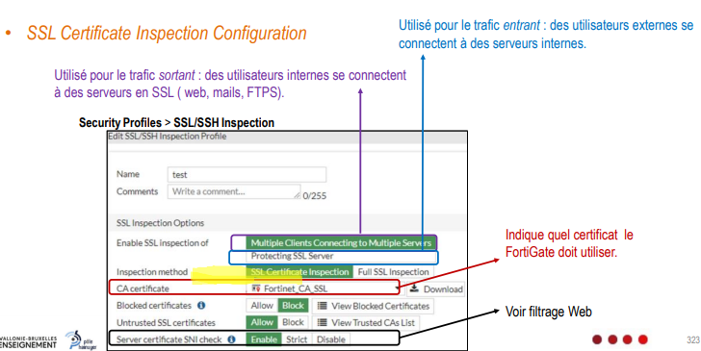
SSL Certificate Inspection Configuration

Invalid SSL certificates
- FortiGate effectue les contrôles suivants sur les certificats :
  - Contrôle de la date de validité.
  - Contrôle de la signature du certificat.
  - Contrôle de la liste de révocation (CRL).
- Certificats invalides (Invalid)
  - Par défaut, les certificats invalides génèrent un avertissement dans le navigateur.
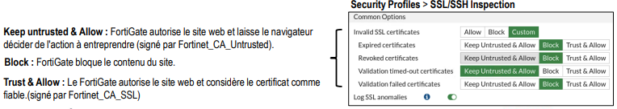
  - Il est possible d’autoriser les certificats invalides.

Untrusted SSL certificates
- Certificats non fiables
  - Les certificats SSL auto-signés ne sont pas considérés comme de confiance.
  - Ils génèrent un avertissement dans le navigateur
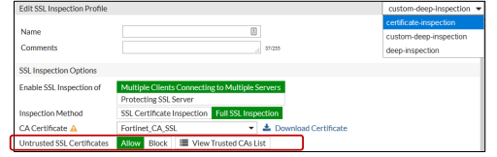

- Allow : L'utilisateur reçoit un avertissement mais peut se rendre sur le site en ajoutant une exception au navigateur (signé par Fortinet_CA_SSL).
- Block : Connexion au serveur bloquée, pas d'exception possible.
- Ignore : FortiGate utilise toujours un certificat de confiance (Fortinet_CA_SSL ) pour remplacer celui du serveur et la connexion peut être établie.

SSL Certificate Inspection Configuration (cont.)
- Blocked Certificate
  - Bloquer ou autoriser les certificats potentiellement malveillants.
- Enforce SSL cipher compliance
  - Activer/désactiver la conformité du chiffrement SSL. Cette option ne concerne que l'inspection SSL complète.
- Enforce SSL negotiation compliance
  - Activer/désactiver la conformité de la négociation SSL. Cette option ne concerne que l'inspection SSL complète.
- RPC over HTTPS
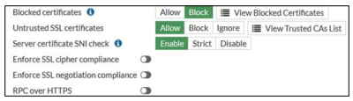
  - Activer/désactiver l'inspection des appels de procédure à distance (RPC) sur le trafic HTTPS. Cette option ne concerne que l'inspection SSL complète.

SSL/TLS inspection options
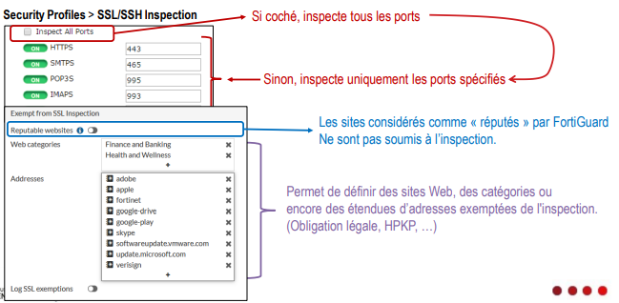

Full SSL Inspection

"Full SSL Inspection"
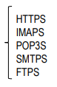
- Principe (Man-in-the-middle transparent proxy)
- Le client contacte le serveur Web
- Le FortiGate agit en proxy transparent:
a) Il intercepte la requête du client.
b) Il envoie sa propre requête vers le serveur Web.
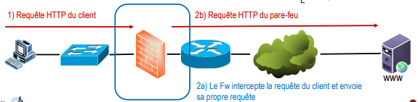
L'UTM peut jouer le rôle de la terminaison SSL/TLS pour les protocoles

Principe (suite)
- Le serveur Web répond en envoyant son certificat contenant sa clé publique.
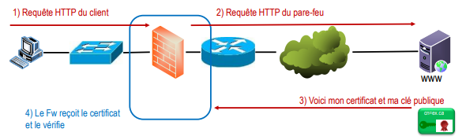
- Le FW reçoit le certificat du serveur et le vérifie.

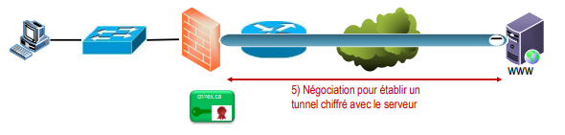
- Le FW utilise le certificat pour établir un tunnel chiffré avec le serveur

- Le FW génère un nouveau certificat au nom du serveur
- Pour pouvoir générer de nouveaux certificats, le certificat doit avoir les extensions suivantes :
» cA=True
» keyUsage=keyCertSign
- Pour cela, le Fortigate dispose par défaut d’un certificat auto-signé : Fortinet_CA_SSL
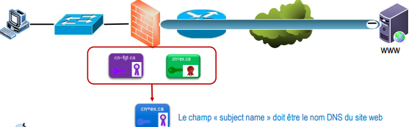

- Le FW utilise ce nouveau certificat afin de se faire passer pour le serveur et établir un tunnel chiffré avec le client.
- Le client vérifie la validité du certificat.
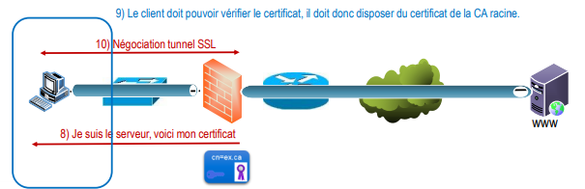
- Négociation pour établir un tunnel chiffré (Le client pense qu’il négocie un tunnel avec le serveur).

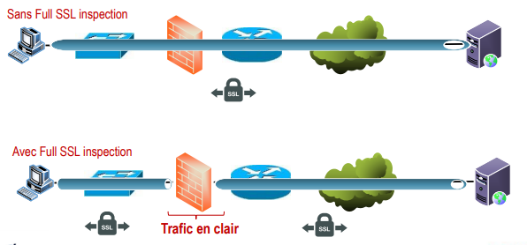
Principe (suite)

SSL/SSH Inspection

Eviter les messages d'avertissement de certificat
- Par défaut, FortiGate utilise un certificat auto-signé pour l’accès GUI au FortiGate
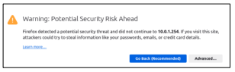
Un certificat émit par une CA dont le certificat racine n’est pas présent dans la liste des autorités de certification racine de confiance du navigateur (magasin de certificat) va générer un message d’avertissement car le navigateur ne peut pas garantir la validité du certificat.
- Vous pouvez accepter l'avertissement et établir la connexion.
  - Lorsque vous acceptez l'avertissement, votre navigateur importe le certificat auto-signé du FortiGate dans son magasin de certificats. A la prochaine connexion au FortiGate, le navigateur fera déjà confiance au certificat présenté.
- Vous pouvez utiliser le certificat Fortinet_GUI_Server
  - Via le menu System > Settings > HTTPS server certificate
  - Et importer le certificat Fortinet_CA_SSL dans votre navigateur

Eviter les messages d'avertissement de certificat (suite)
- SSL/SSH deep inspection
  - Par défaut, le certificat utilisé par le FortiGate dans le profil SSL/SSH deep inspection est un certificat auto-signé.
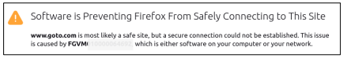
  - Les navigateurs afficheront donc un message d'avertissement.

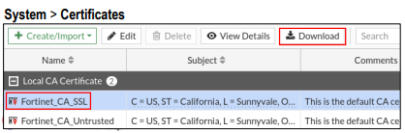
- Vous pouvez télécharger le certificat Fortinet_CA_SSL depuis le FortiGate

Lors du téléchargement, le FortiGate génère un fichier .cer que vous pouvez importer sur l’ordinateur.

Eviter les messages d'avertissement de certificat (suite)
- Importer un certificat sur le FortiGate
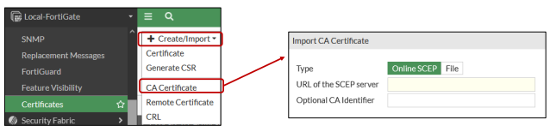
  - Vous pouvez importer le certificat d’une autorité de certification reconnue.

Eviter les messages d'avertissement de certificat (suite)
- Importer un certificat de votre compagnie sur le FortiGate
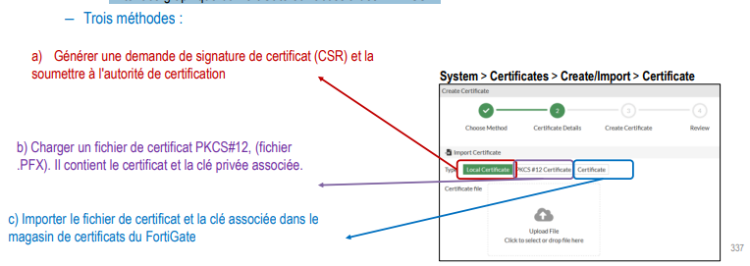
  - Si votre entreprise gère sa propre autorité de certification, vous pouvez générer des certificats pour l’accès à l'interface graphique du FortiGate ou l'accès à des VPN-SSL.

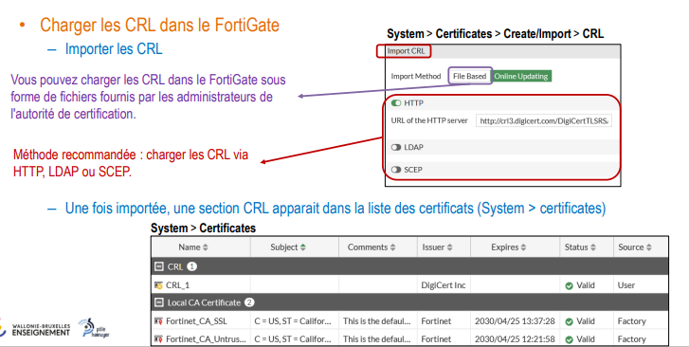
Charger les CRL dans le FortiGate

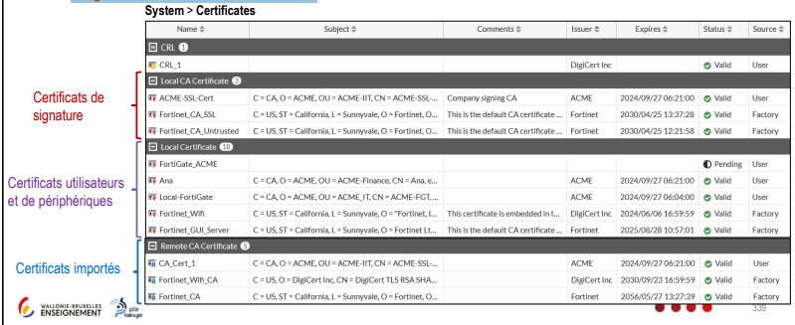
Magasin de certificat du FortiGate

HTTP Strict Transport Security (HSTS)
- HSTS doit être activé sur le site Web
  - Permets à un serveur web de signifier au navigateur web qu'il doit obligatoirement être contacté en HTTPS.
- HSTS Strict
  - Si la sécurité de la connexion n'est pas garantie (certificat auto-signé, invalide, …), l'utilisateur ne peut pas accéder au site.

  - Certificate pinning
- Ancrage, agrapfage ou encore épinglage de certificat
  - Technique de sécurité utilisée pour protéger les communications entre un client et un serveur contre des attaques de type man-in-the-middle (MITM).
- Principe
  - Une application (navigateur Web par exemple) est configurée pour accepter uniquement un ou plusieurs certificats ou clés publiques spécifiques pour un serveur.
  - L'information sur ces certificats ou clés dits "ancrés" est codée en dur dans l'application.

Protocoles autres que HTTPS
- Toutes les applications utilisant SSL sont impactées par l’inspection SSL/SSH
  - Pas uniquement les navigateurs web (HTTPS) : FTPS, POP3S, SMTPS, LDAPS, Microsoft outlook 365, …
- Full SSL/SSH inspection + Certificate pinning
  - Par exemple, Dropbox utilise l'épinglage de certificat pour s'assurer qu'aucune inspection SSL n'est possible sur le trafic utilisateur.
  - Lors de l’utilisation de l'inspection SSL complète sur le FortiGate, le client Dropbox cesse de fonctionner et signale qu'il ne peut pas établir de connexion sécurisée.
  - « Solution »
    - Exempter les domaines auxquels le client Dropbox se connecte de l'inspection SSL.
    - Utiliser l’inspection de certificat plutôt que l’inspection SSL/SSH complète.
    - Désactiver HSTS dans le navigateur.

Full SSL Inspection

Protecting SSL Server
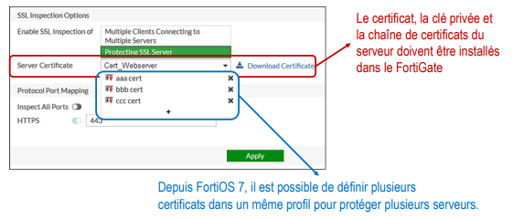
- Utilisé pour protéger un ou plusieurs serveur(s) spécifique(s).

Protecting SSL Server (cont.)
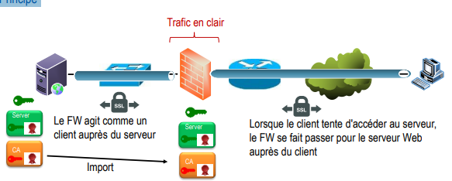
- Principe

Profil de sécurité
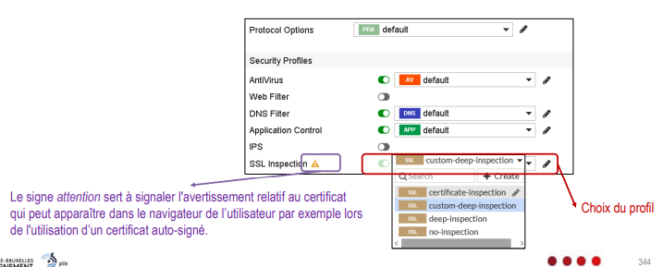
- SSL/SSH inspection est un profil de sécurité à assigner à une règle de pare-feu.

